|  |
| --- |
| **Università degli Studi di Salerno Corso di Ingegneria del Software** |

**The Spectacles**  
**Test Execution Report**  
**Versione 0.2**



Data: 11/02/2023

**Coordinatore del progetto:**

|  |  |
| --- | --- |
| Nome | Matricola |
|  |  |
|  |  |

**Partecipanti:**

|  |  |
| --- | --- |
| Nome | Matricola |
| Roberto Piscopo | 0512109906 |
| Alessandro Satta | 0512110929 |
| Mario Ranieri | 0512110017 |
| Luca Di Meglio | 0512110767 |
|  |  |
|  |  |

|  |  |
| --- | --- |
| **Scritto da:** | Alessandro Satta, Roberto Piscopo, Mario Ranieri, Luca Di Meglio |

**Revision History**

|  |  |  |  |
| --- | --- | --- | --- |
| Data | Versione | Descrizione | Autore |
| 11/02/2023 | 0.1 | Stesura iniziale del documento, inserimento test Selenium | Luca Di Meglio |
| 13/02/2023 | 0.2 | Inserimento test unità e integrazione | Roberto Piscopo |
|  |  |  |  |

Indice

1. Tests

1.1 Registrazione

1.2 Login

1.3 Logout

1.4 Cerca per brand

1.5 Modifica quantità prodotto nel carrello

1.6 Aggiunta occhiali admin

1.7 Visualizza ordini per data admin

1.8 Inserisci indirizzo

1.9 Finalizza acquisto

1.10 Aggiunta al carrello

2. Unit Testing

2.1 Risultati di JUnit per le classi Dao

3.Test Integrazione

4.Test Incidents

4.1 Registrazione

4.2 Inserisci indirizzo

1. Tests

## Registrazione

|  |  |
| --- | --- |
| Nome | TC_1.1 |
| Data | 11/02/2023 |
| Tester | Luca Di Meglio |
| Output Atteso | Errore |
| Output Sistema | Errore |
| Esito | Corretto |
| Numero Prove | 4 |

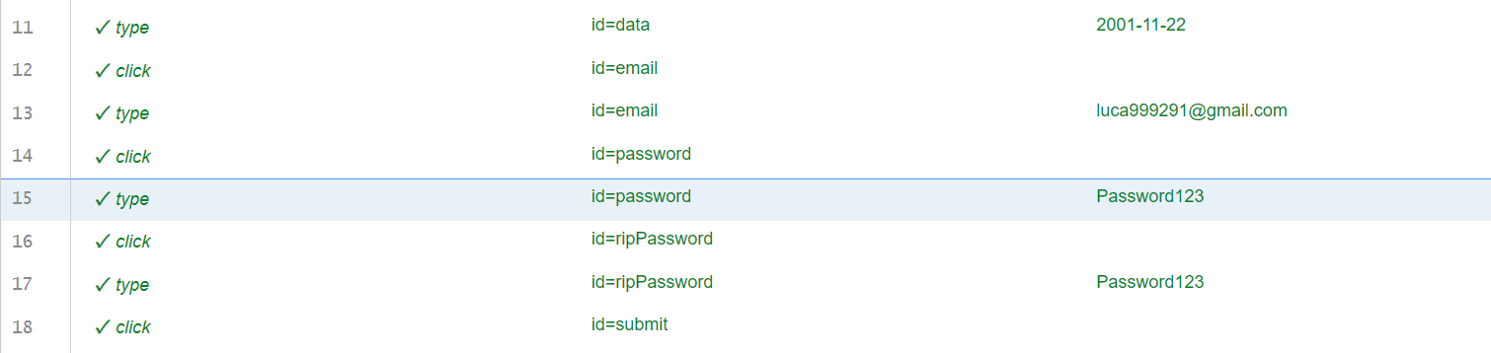

|  |  |
| --- | --- |
| Nome | TC_1.2 |
| Data | 11/02/2023 |
| Tester | Luca Di Meglio |
| Output Atteso | Errore |
| Output Sistema | Errore |
| Esito | Corretto |
| Numero Prove | 4 |

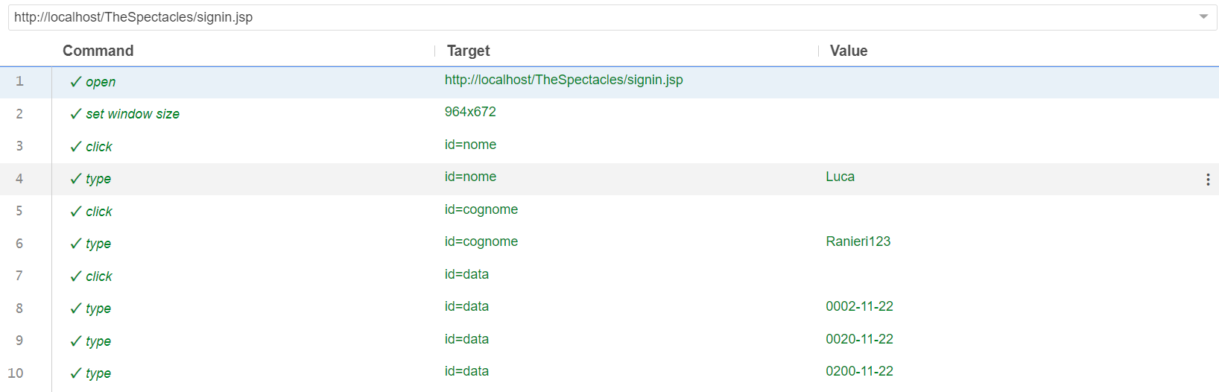

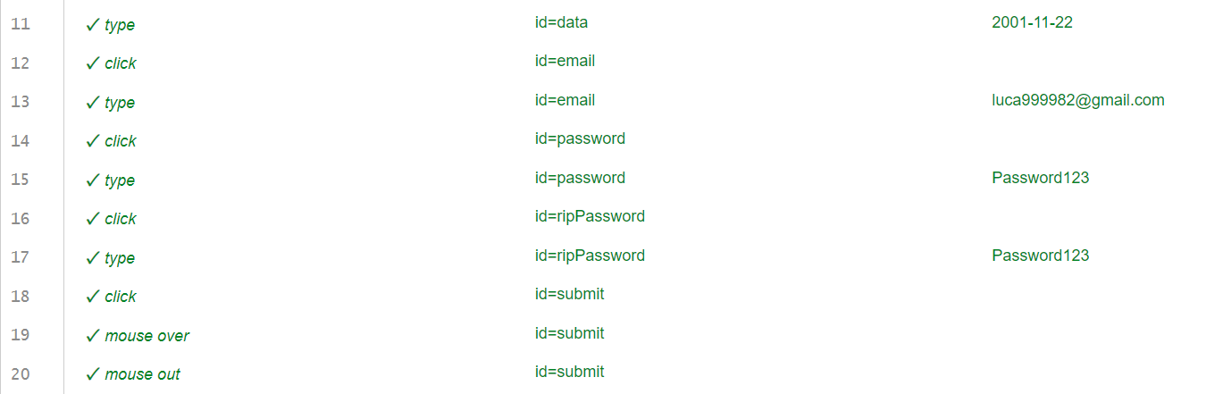

|  |  |
| --- | --- |
| Nome | TC_1.3 |
| Data | 11/02/2023 |
| Tester | Luca Di Meglio |
| Output Atteso | Errore |
| Output Sistema | Errore |
| Esito | Corretto |
| Numero Prove | 4 |

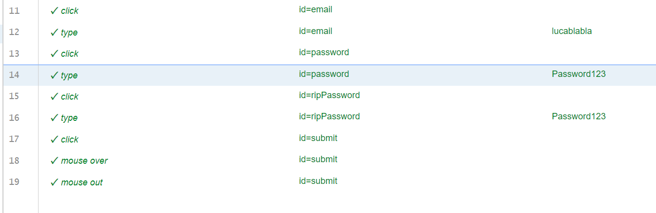

|  |  |
| --- | --- |
| Nome | TC_1.4 |
| Data | 11/02/2023 |
| Tester | Luca Di Meglio |
| Output Atteso | Errore |
| Output Sistema | Errore |
| Esito | Corretto |
| Numero Prove | 4 |

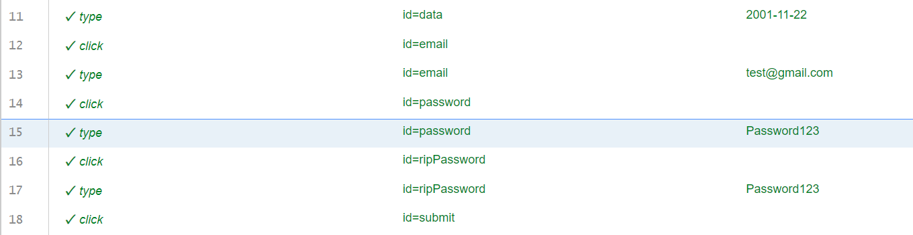

|  |  |
| --- | --- |
| Nome | TC_1.5 |
| Data | 11/02/2023 |
| Tester | Luca Di Meglio |
| Output Atteso | Errore |
| Output Sistema | Errore |
| Esito | Corretto |
| Numero Prove | 4 |

|  |  |
| --- | --- |
| Nome | TC_1.6 |
| Data | 11/02/2023 |
| Tester | Luca Di Meglio |
| Output Atteso | Errore |
| Output Sistema | Errore |
| Esito | Corretto |
| Numero Prove | 4 |

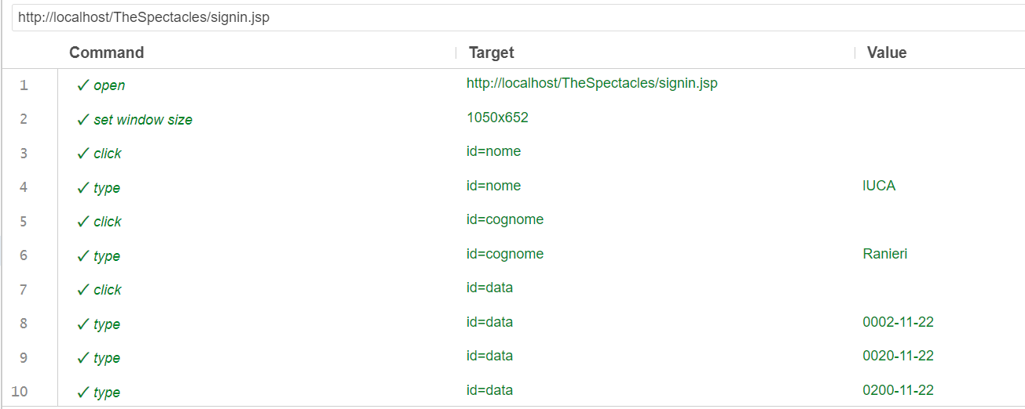

|  |  |
| --- | --- |
| Nome | TC_1.7 |
| Data | 11/02/2023 |
| Tester | Luca Di Meglio |
| Output Atteso | Login |
| Output Sistema | Login |
| Esito | Corretto |
| Numero Prove | 4 |

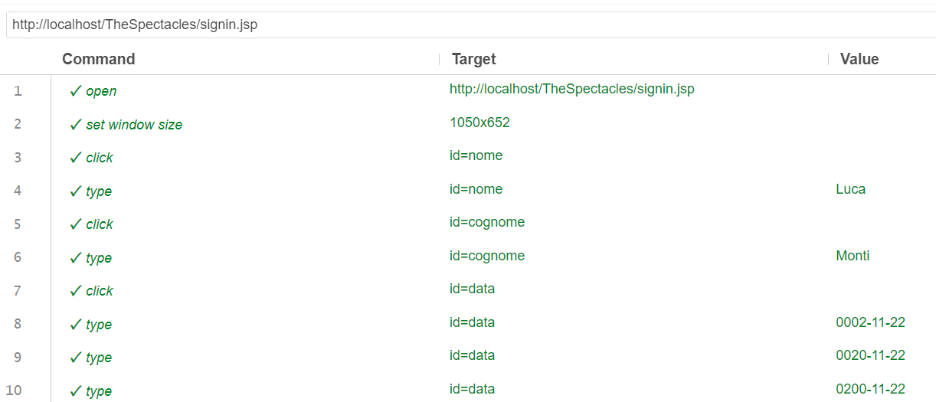

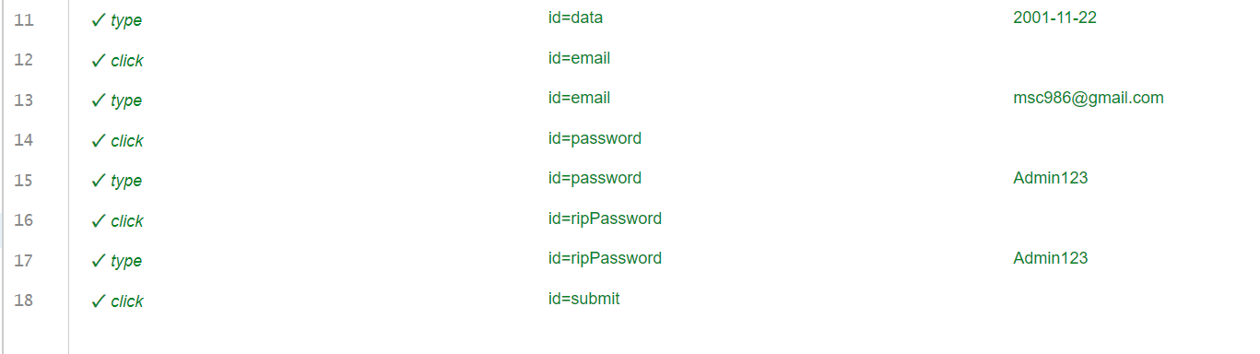

## Login

|  |  |
| --- | --- |
| Nome | TC_1.2.1 |
| Data | 12/02/2023 |
| Tester | Luca Di Meglio |
| Output Atteso | Errore |
| Output Sistema | Errore |
| Esito | Corretto |
| Numero Prove | 4 |

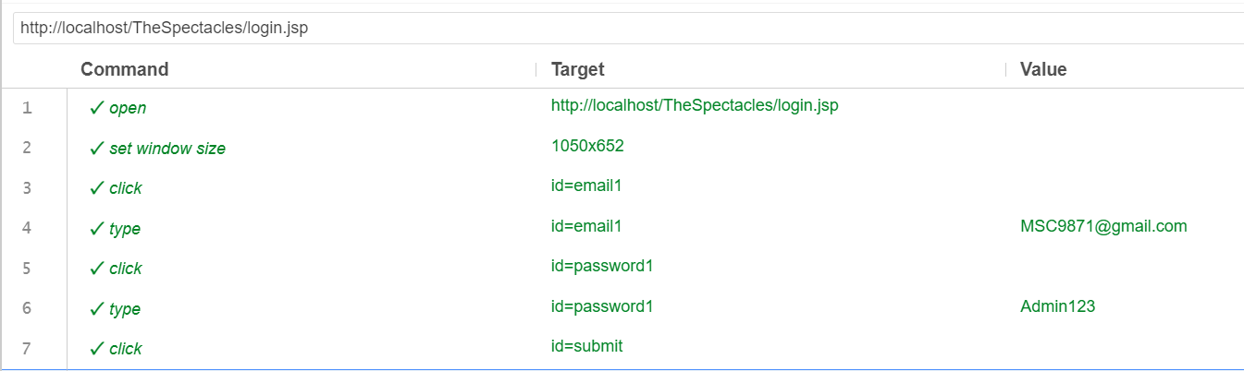

|  |  |
| --- | --- |
| Nome | TC_1.2.2 |
| Data | 12/02/2023 |
| Tester | Luca Di Meglio |
| Output Atteso | Errore |
| Output Sistema | Errore |
| Esito | Corretto |
| Numero Prove | 4 |

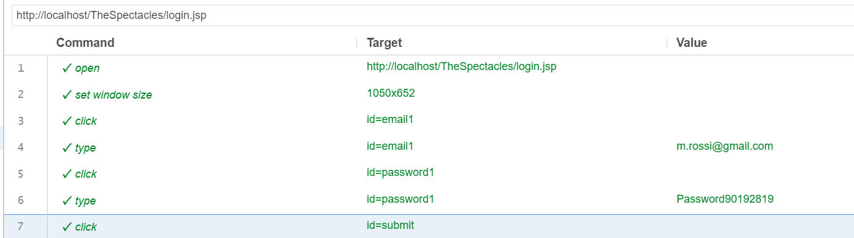

|  |  |
| --- | --- |
| Nome | TC_1.2.3 |
| Data | 12/02/2023 |
| Tester | Luca Di Meglio |
| Output Atteso | Login |
| Output Sistema | Login |
| Esito | Corretto |
| Numero Prove | 4 |

## Logout

|  |  |
| --- | --- |
| Nome | TC_1.3.1 |
| Data | 12/02/2023 |
| Tester | Luca Di Meglio |
| Output Atteso | Logout |
| Output Sistema | Logout |
| Esito | Corretto |

## Cerca per brand

|  |  |
| --- | --- |
| Nome | TC_2.1 |
| Data | 12/02/2023 |
| Tester | Luca Di Meglio |
| Output Atteso | Errore |
| Output Sistema | Errore |
| Esito | Corretto |
| Numero Prove | 4 |

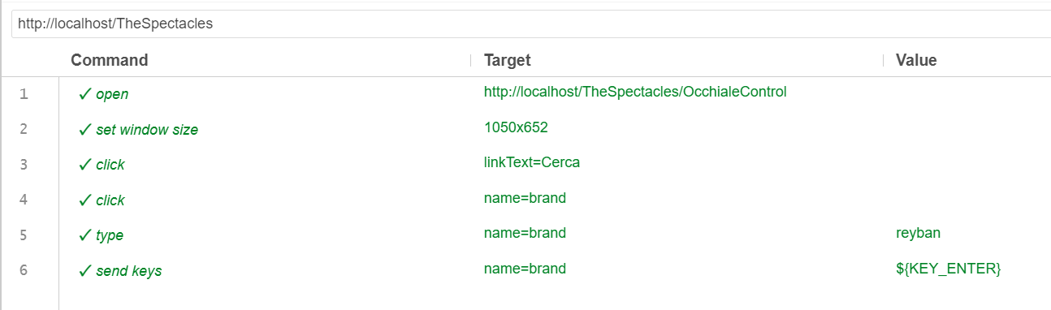

|  |  |
| --- | --- |
| Nome | TC_2.2 |
| Data | 12/02/2023 |
| Tester | Luca Di Meglio |
| Output Atteso | Catalogo Brand |
| Output Sistema | Catalogo Brand |
| Esito | Corretto |

## Modifica quantità prodotto nel carrello

|  |  |
| --- | --- |
| Nome | TC_3.1 |
| Data | 13/02/2023 |
| Tester | Luca Di Meglio |
| Output Atteso | Errore |
| Output Sistema | Errore |
| Esito | Corretto |
| Numero Prove | 4 |

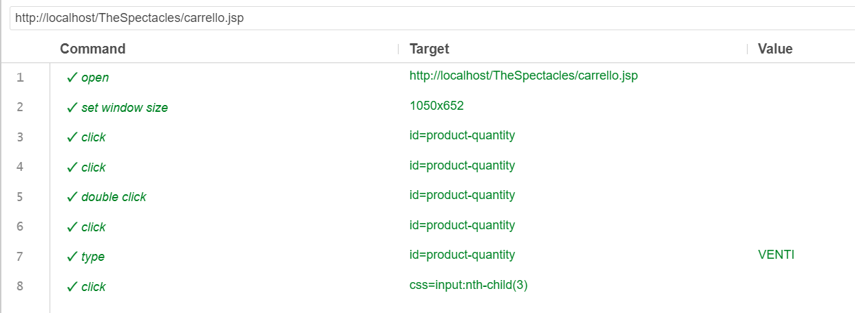

|  |  |
| --- | --- |
| Nome | TC_3.2 |
| Data | 13/02/2023 |
| Tester | Luca Di Meglio |
| Output Atteso | Aggiornamento quantità prodotto nel carello |
| Output Sistema | Aggiornamento quantità prodotto nel carello |
| Esito | Corretto |

## Aggiunta occhiali admin

|  |  |
| --- | --- |
| Nome | TC_4.1 |
| Data | 13/02/2023 |
| Tester | Luca Di Meglio |
| Output Atteso | Errore |
| Output Sistema | Errore |
| Esito | Corretto |
| Numero Prove | 4 |

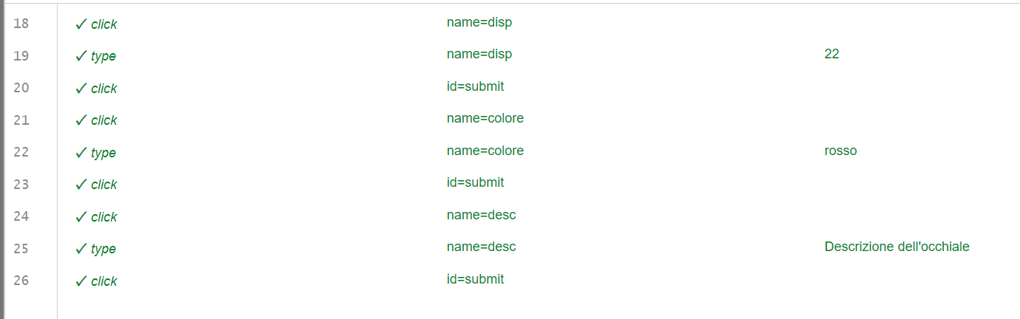

|  |  |  |
| --- | --- | --- |
| Nome | TC_4.2 | |
| Data | 13/02/2023 | |
| Tester | Luca Di Meglio | |
| Output Atteso | Errore | |
| Output Sistema | Errore | |
| Esito | | Corretto |

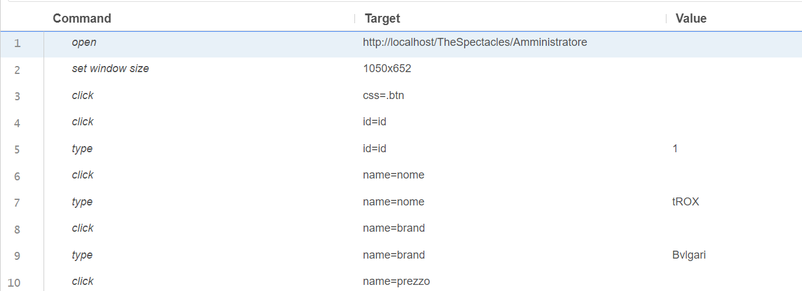 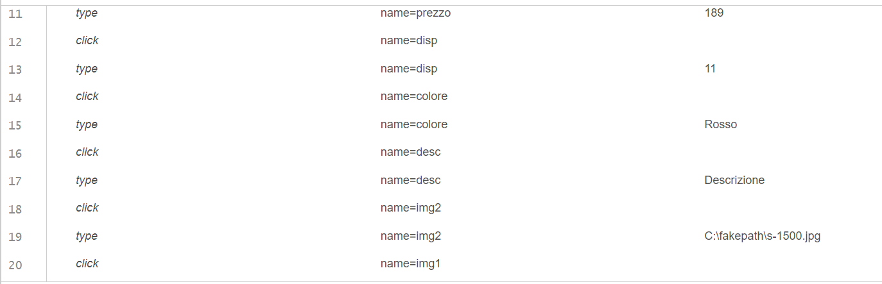

|  |  |
| --- | --- |
| Nome | TC_4.3 |
| Data | 13/02/2023 |
| Tester | Luca Di Meglio |
| Output Atteso | Inserimento degli occhiali nel database |
| Output Sistema | Inserimento degli occhiali nel database |
| Esito | Corretto |
| Numero Prove | 4 |

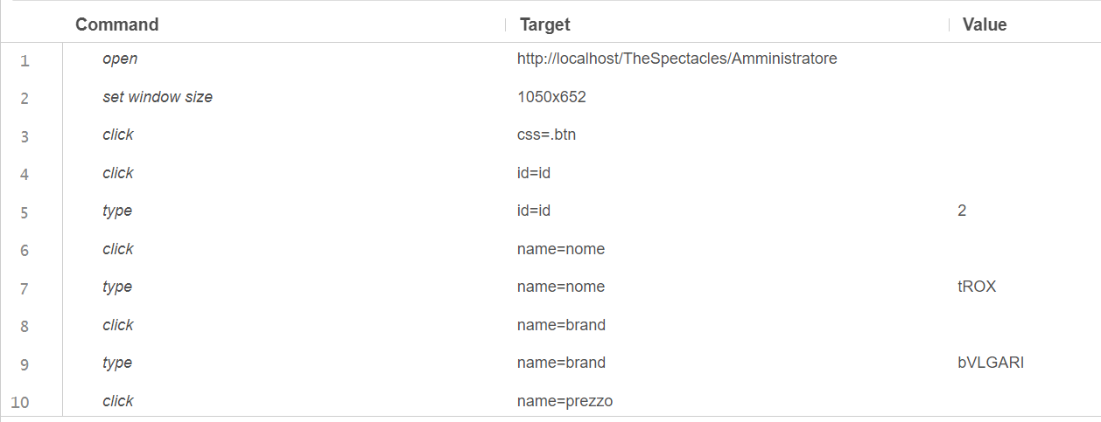

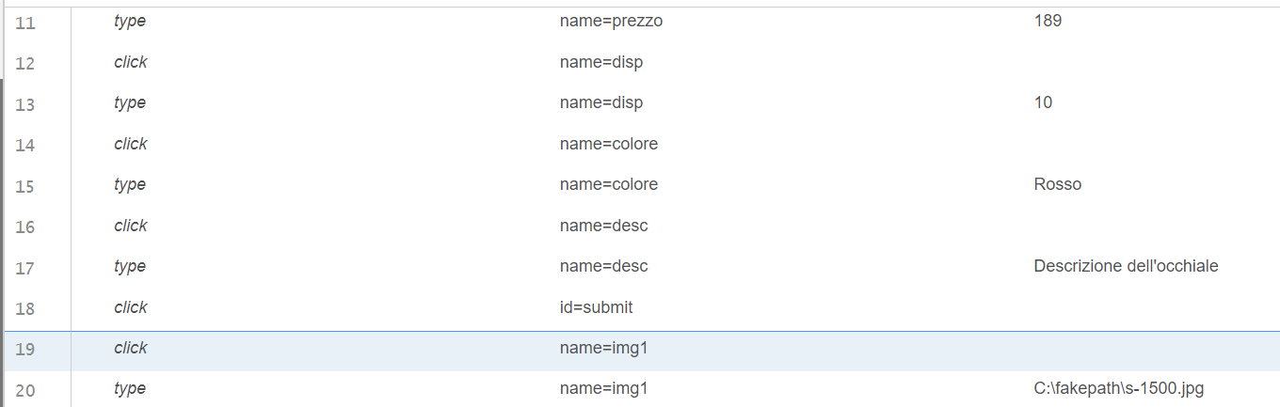

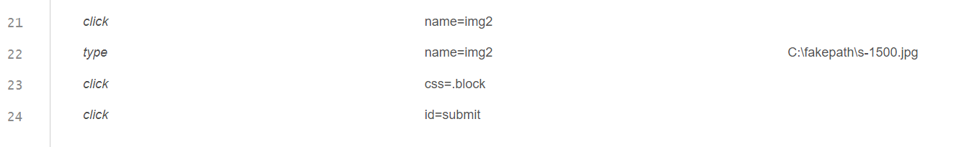

## Visualizza ordini per data Admin

|  |  |
| --- | --- |
| Nome | TC_5.1 |
| Data | 13/02/2023 |
| Tester | Luca Di Meglio |
| Output Atteso | Errore |
| Output Sistema | Errore |
| Esito | Corretto |
| Numero Prove | 4 |

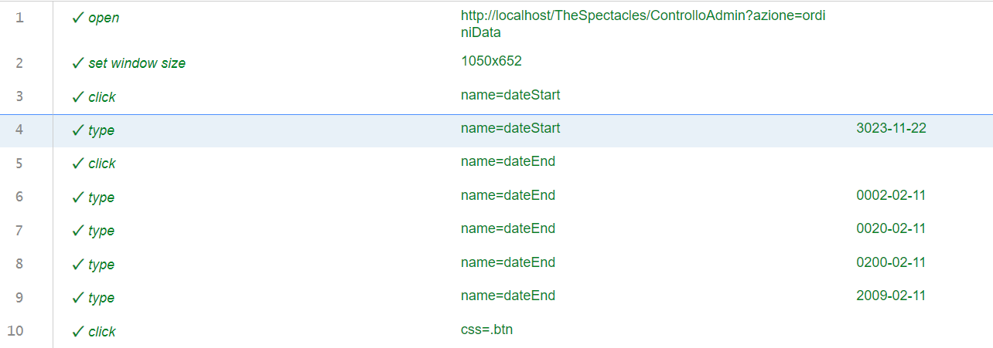

|  |  |
| --- | --- |
| Nome | TC_5.2 |
| Data | 13/02/2023 |
| Tester | Luca Di Meglio |
| Output Atteso | Errore |
| Output Sistema | Errore |
| Esito | Corretto |
| Numero Prove | 4 |

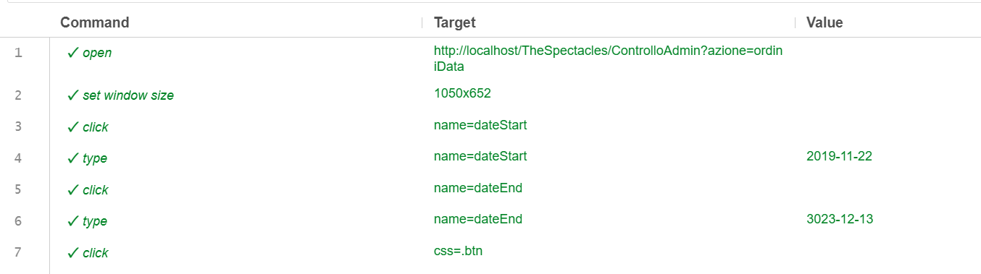

|  |  |
| --- | --- |
| Nome | TC_5.3 |
| Data | 13/02/2023 |
| Tester | Luca Di Meglio |
| Output Atteso | Visualizza ordini per data |
| Output Sistema | Visualizza ordini per data |
| Esito | Corretto |

## Inserisci indirizzo

|  |  |
| --- | --- |
| Nome | TC_6.1 |
| Data | 13/02/2023 |
| Tester | Luca Di Meglio |
| Output Atteso | Errore input mancante |
| Output Sistema | Errore input mancante |
| Esito | Corretto |
| Numero Prove | 4 |

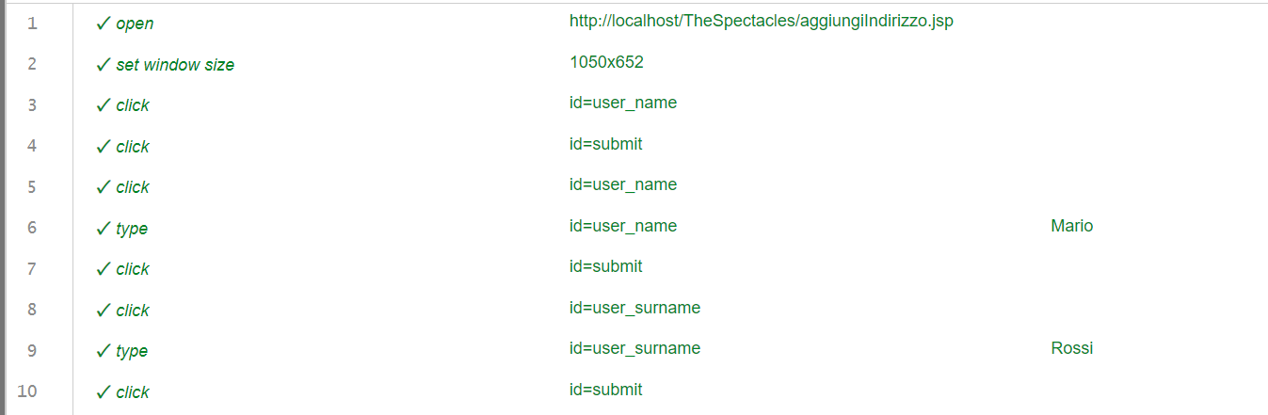

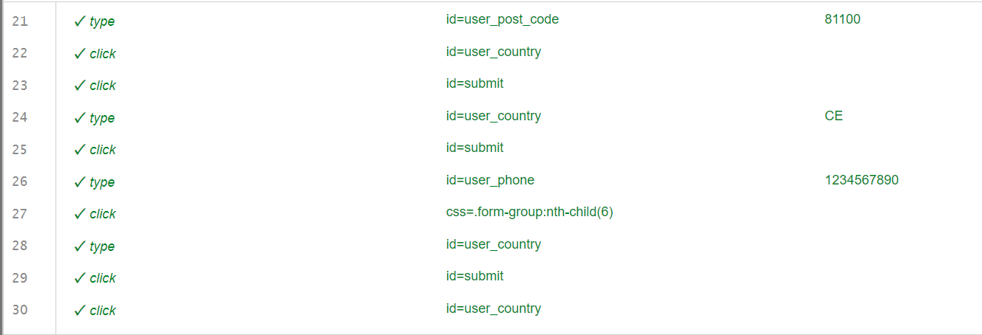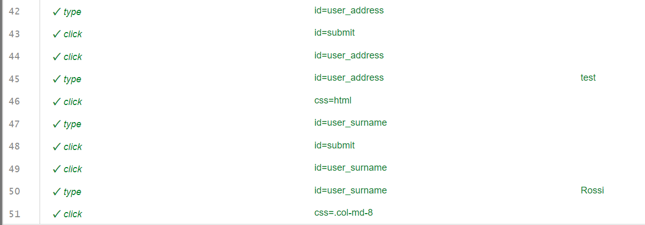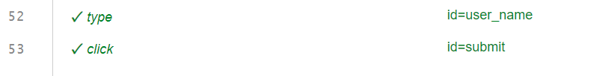

|  |  |
| --- | --- |
| Nome | TC_6.2 |
| Data | 13/02/2023 |
| Tester | Luca Di Meglio |
| Output Atteso | Aggiunta indirizzo |
| Output Sistema | Aggiunta indirizzo |
| Esito | Corretto |
| Numero Prove | 4 |

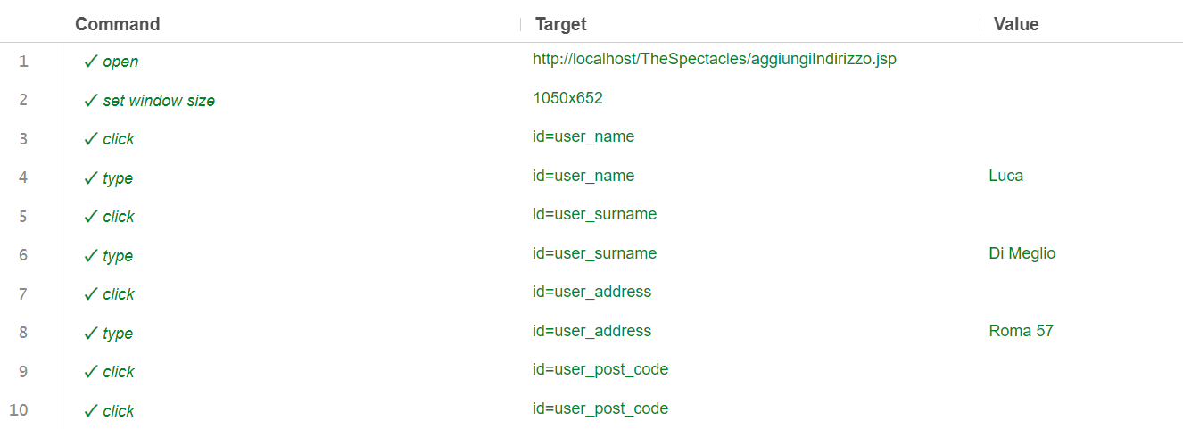

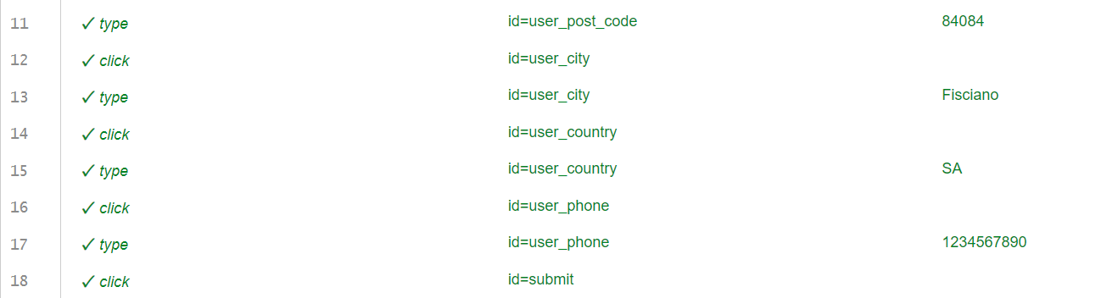

## Finalizza Acquisto

|  |  |
| --- | --- |
| Nome | TC_7.1 |
| Data | 14/02/2023 |
| Tester | Luca Di Meglio |
| Output Atteso | Reindirizzamento alla pagina di login |
| Output Sistema | Reindirizzamento alla pagina di login |
| Esito | Corretto |
| Numero Prove | 4 |

|  |  |
| --- | --- |
| Nome | TC_7.1.1 |
| Data | 14/02/2023 |
| Tester | Luca Di Meglio |
| Output Atteso | Visualizzazione pagina di errore |
| Output Sistema | Visualizzazione pagina di errore |
| Esito | Corretto |
| Numero Prove | 4 |

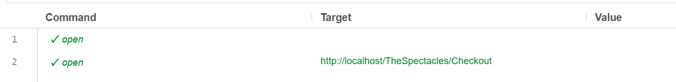

|  |  |
| --- | --- |
| Nome | TC_7.2 |
| Data | 14/02/2023 |
| Tester | Luca Di Meglio |
| Output Atteso | Visualizzazione messaggio di errore |
| Output Sistema | Visualizzazione messaggio di errore |
| Esito | Corretto |
| Numero Prove | 4 |

|  |  |
| --- | --- |
| Nome | TC_7.3 |
| Data | 14/02/2023 |
| Tester | Luca Di Meglio |
| Output Atteso | Visualizzazione messaggio di errore |
| Output Sistema | Visualizzazione messaggio di errore |
| Esito | Corretto |
| Numero Prove | 4 |

|  |  |
| --- | --- |
| Nome | TC_7.4 |
| Data | 14/02/2023 |
| Tester | Luca Di Meglio |
| Output Atteso | Visualizzazione messaggio di errore |
| Output Sistema | Visualizzazione messaggio di errore |
| Esito | Corretto |
| Numero Prove | 4 |

|  |  |
| --- | --- |
| Nome | TC_7.5 |
| Data | 14/02/2023 |
| Tester | Luca Di Meglio |
| Output Atteso | Visualizzazione messaggio di errore |
| Output Sistema | Visualizzazione messaggio di errore |
| Esito | Corretto |
| Numero Prove | 4 |

|  |  |
| --- | --- |
| Nome | TC_7.6 |
| Data | 14/02/2023 |
| Tester | Luca Di Meglio |
| Output Atteso | Visualizzazione messaggio di errore |
| Output Sistema | Visualizzazione messaggio di errore |
| Esito | Corretto |
| Numero Prove | 4 |

|  |  |
| --- | --- |
| Nome | TC_7.7 |
| Data | 14/02/2023 |
| Tester | Luca Di Meglio |
| Output Atteso | Visualizzazione messaggio di errore |
| Output Sistema | Visualizzazione messaggio di errore |
| Esito | Corretto |
| Numero Prove | 4 |

|  |  |
| --- | --- |
| Nome | TC_7.8 |
| Data | 14/02/2023 |
| Tester | Luca Di Meglio |
| Output Atteso | Visualizzazione messaggio di errore |
| Output Sistema | Visualizzazione messaggio di errore |
| Esito | Corretto |
| Numero Prove | 4 |

|  |  |
| --- | --- |
| Nome | TC_7.9 |
| Data | 14/02/2023 |
| Tester | Luca Di Meglio |
| Output Atteso | Visualizzazione pagina di ringraziamento ed ordine registrato correttamente |
| Output Sistema | Visualizzazione pagina di ringraziamento ed ordine registrato correttamente |
| Esito | Corretto |
| Numero Prove | 4 |

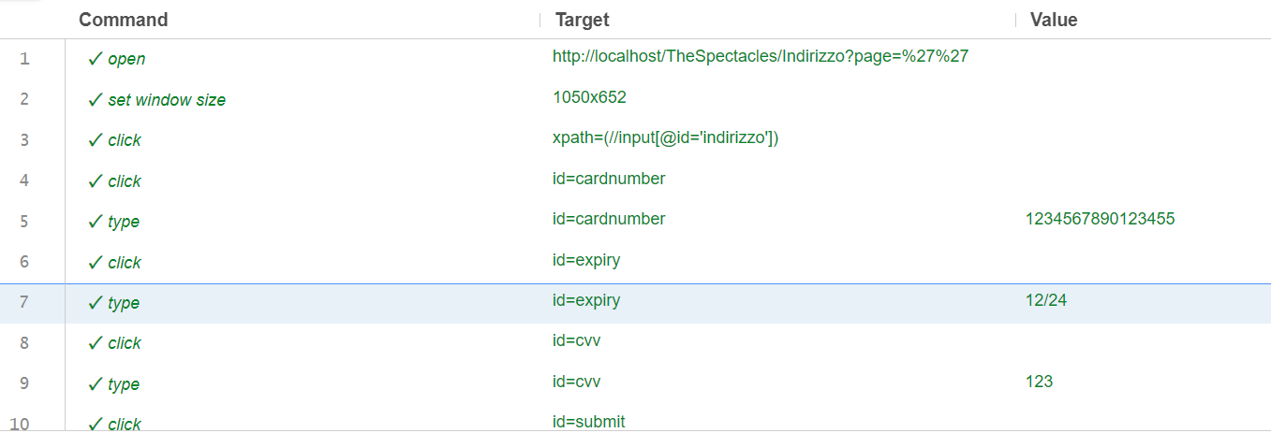

## Aggiunta al carrello

|  |  |
| --- | --- |
| Nome | TC_8.1 |
| Data | 14/02/2023 |
| Tester | Luca Di Meglio |
| Output Atteso | Visualizzazione carrello invariato |
| Output Sistema | Visualizzazione carrello invariato |
| Esito | Corretto |
| Numero Prove | 4 |

|  |  |
| --- | --- |
| Nome | TC_8.2 |
| Data | 14/02/2023 |
| Tester | Luca Di Meglio |
| Output Atteso | Aggiunta prodotto al carrello |
| Output Sistema | Aggiunta prodotto al carrello |
| Esito | Corretto |
| Numero Prove | 4 |

1. Unit Testing

Di seguito sono riportati i risultati dei test di unita per le classi Dao e non, implementate per ciascun Package

Package GestioneUtenza

Classe UtenteDao

Package GestioneOrdini

Classe OrdineDao

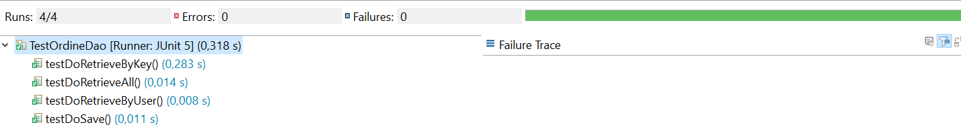

Classe OcchialeOrdineDao

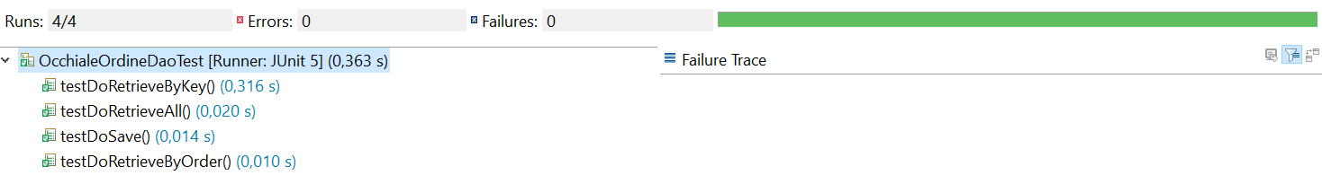

Package GestioneOcchiali

Classe OcchialeDao

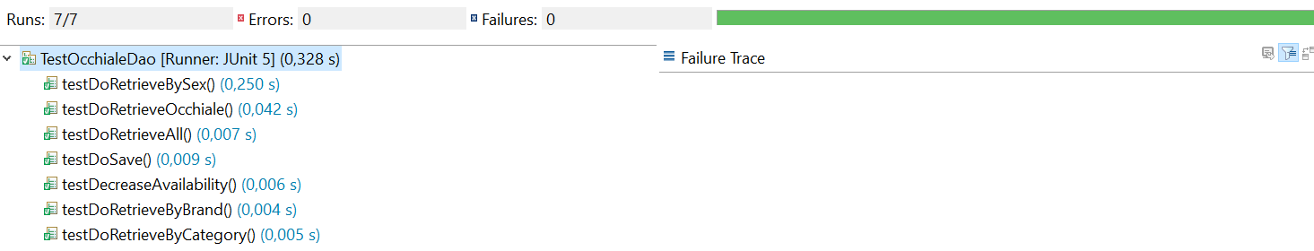

Package GestioneCarrello

Classe Carrello

Package GestioneAcquisto

Classe IndirizzoDao

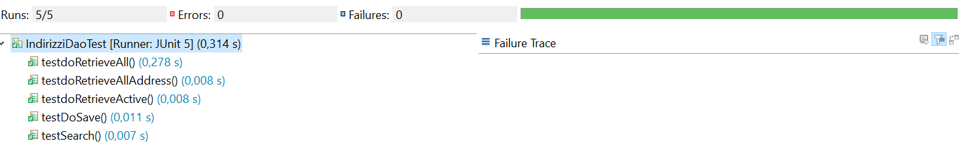

1. Test di Integrazione

Di seguito sono riportati i risultati dei test di integrazione tra le servlet e i dao. In nessuna servlet sono stati riscontrati errori e/o failure

Checkout Servlet (Finalizza Acquisto)

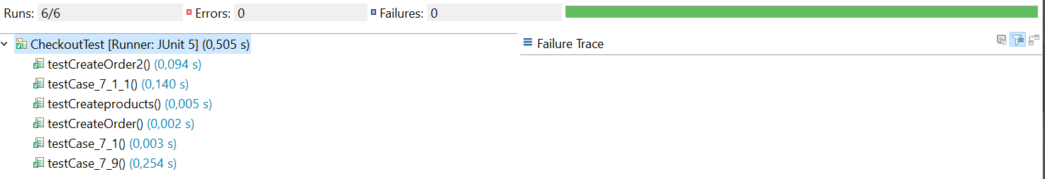

Aggiugi Prodotto Admin Servlet

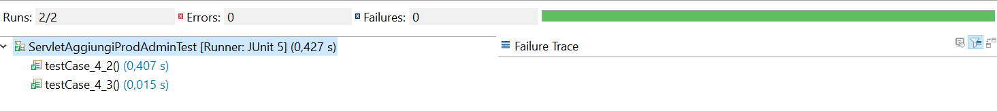

Login Servlet

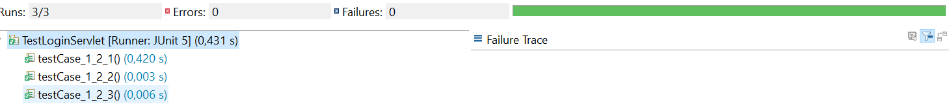

Registrazione Servlet

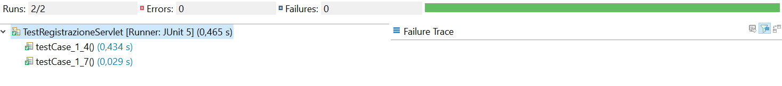

Aggiunta Al Carrello Servlet



Modifica quantità Prodotto nel Carrello

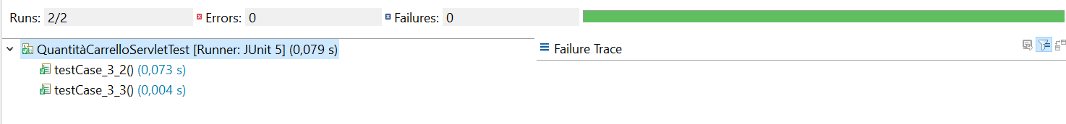

Aggiunta Indirizzo Servlet



1. Test incidents

## Registrazione

|  |  |
| --- | --- |
| 1. Test Incident ID | TC_1.5 |
| Tester | Luca Di Meglio |
| Input inserito | Input inserito al punto 1.1 in TC_1.5 |
| Risultato atteso | Messaggio di errore per il campo password |
| Esito | Registrazione avvenuta correttamente |
| Anomalie | Il formato password viene controllato ma la registrazione avviene ugualmente |
| Tentativi da ripetere | Un ulteriore test con gli stessi valori di input |

|  |  |
| --- | --- |
| Test Incident ID | TC_1.7 |
| Tester | Luca Di Meglio |
| Input inserito | Input inserito in TC_1.7 |
| Risultato atteso | Registrazione effettuata correttamente |
| Esito | Messaggio di errore per il campo Cognome |
| Anomalie | Cognomi composti da 2 parole non vengono gestiti correttamente |
| Tentativi da ripetere | Un ulteriore test con gli stessi valori di input |

## 4.2 Inserisci indirizzo

|  |  |
| --- | --- |
| 1. Test Incident ID | TC_6.1 |
| Tester | Luca Di Meglio |
| Input inserito | Nessun input inserito |
| Risultato atteso | Messaggio che ci indica la mancanza di vari dati di input |
| Esito | Salvataggio indirizzo nullo |
| Anomalie | Non viene controllato che i dati in input siano presenti |
| Tentativi da ripetere | Un ulteriore test con gli stessi valori di input |